文件编号：LTE-HeNB_RRC_SI_DYCS_V0.6

TD-LTE HeNB协议栈软件系统

RRC SI管理模块
概要设计说明书

拟制：李毅潇
时间：2011.12.05

中国科学院计算技术研究所
无线通信技术研究中心
软件组
LTE协议栈研发项目组
修改记录
文件编号 | 版本号 | 拟制人/  修改人 | 拟制/修改日期 | 更改理由 | 主要更改内容  （写要点即可）
 | 0.6 | 李毅潇 | 2010-12-05 | 建立
注1：每次更改归档文件（指归档到组内及研究室的文件）时，需填写此表。
注2：文件第一次归档时，“更改理由”、“主要更改内容”栏写“无”。
修改列表：


本文档的程序或内容受版权法的保护，未经中科院计算所的书面许可，不得擅自泄漏、拷贝或复制本文档资料的全部或部分。
目录
1 引言 1
1.1 编写目的 1
1.2 背景 1
1.3 定义 1
1.4 参考资料 1
2 模块概述 2
2.1 特性列表 2
2.2 模块功能描述 2
2.3 与其他模块的关系 2
3 总体设计 4
3.1 基本设计 4
3.2 流程设计 5
3.3 模块结构与子模块划分 6
3.4 子模块结构设计 6
3.5 全局变量说明 7
4 接口设计 8
4.1 外部接口 8
4.1.1 与MAC模块的接口 8
4.1.2 与Henb配置模块的接口 8
4.1.3 与RRC 系统消息发送模块的接口 10
4.2 内部接口 11
4.2.1 获取系统消息子模块 11
4.2.2系统消息调度子模块 11
5 数据结构设计 14

模块概要设计说明书

1 引言

1.1 编写目的
本文档将作为SI 管理模块的代码编写的依据，详细说明了本模块功能、结构、函数定义，以及与其它模块的接口。本说明书的读者为LTE HeNB端SI管理模块设计、编码人员、测试人员、项目组负责人员、实验室主任及相关项目管理人员。
编写本说明书的目的在于
- 为开发人员提供依据。
- 为修改和维护本系统提供条件。
- 项目负责人将根据本文档计划和控制系统设计、开发的全过程。

1.2 背景
软件系统名称：TD-LTE HeNB协议栈软件系统
软件开发者：中科院计算所无线通信技术研究中心-LTE协议栈研发项目组
开发语言：C语言
硬件平台：暂无
软件平台：Linux

1.3 定义
SI：System Information
SIB：System Information Block

1.4 参考资料
《3GPP TS 36.331, "E-UTRA Radio Resource Control protocol specification", Rel. 9》
《TD-LTE_HeNB协议栈软件系统SI 管理模块理解报告_v0.5》

2 模块概述

2.1 特性列表
本模块负责Henb 端系统消息的发送管理。

2.2 模块功能描述
本模块必须实现系统信息的在指定系统帧和子帧上按序发送。

2.3 与其他模块的关系
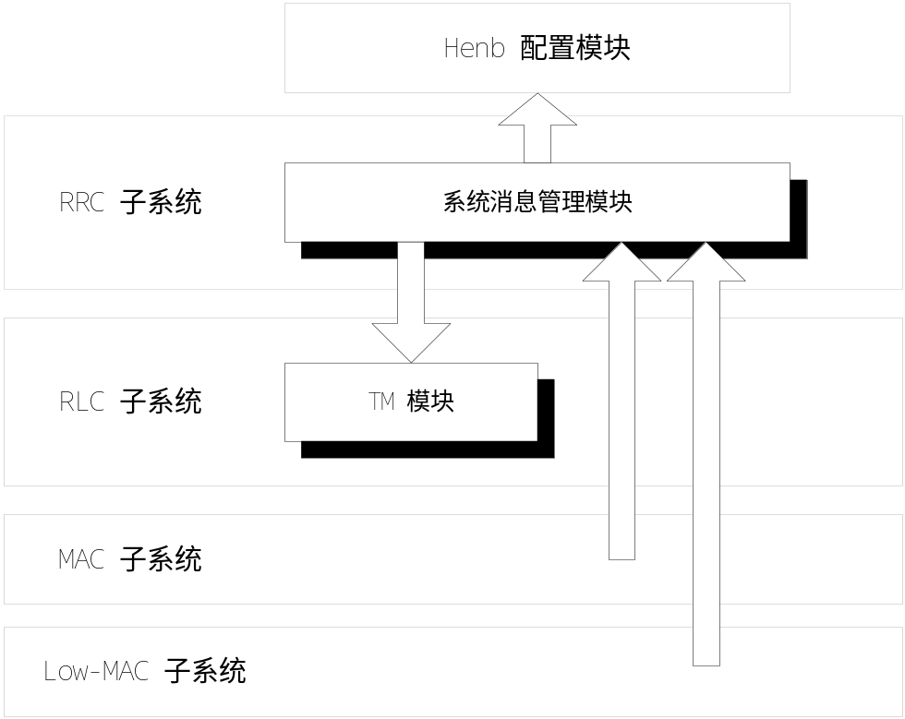
图2.1 RRC 系统消息管理模块与其他模块的关系

- 与MAC模块的关系
MAC模块在每个TTI中断提供相应帧号/子帧号，提供上下行发送配置；
- 与Henb配置模块的关系
从Henb配置模块获得已经配置好的系统信息,在更改周期判断配置模块的标志位，是否获取系统信息；
- 与核心数据模块的关系
将从Henb配置模块获得已经配置好的系统信息编码存入核心数据中，重发时从核心数据获取；

3 总体设计

3.1 基本设计
RRC系统消息管理模块拥有单独的线程，Low_MAC每接受一个物理层TTI中断，将系统帧号/子帧号交给RRC系统消息管理模块，根据MAC规定的偏移量提前准备进行系统消息的发送。MIB在每个系统帧的第#0号子帧重发，每4个系统帧调度；SIB1在每2个系统帧的第#5号子帧重发，每8个系统帧调度；SIs根据SIB 1的配置进行动态调度。系统消息管理模块把调度好的系统信息通过系统消息发送接口交给TM模式的RLC层。

3.2 流程设计
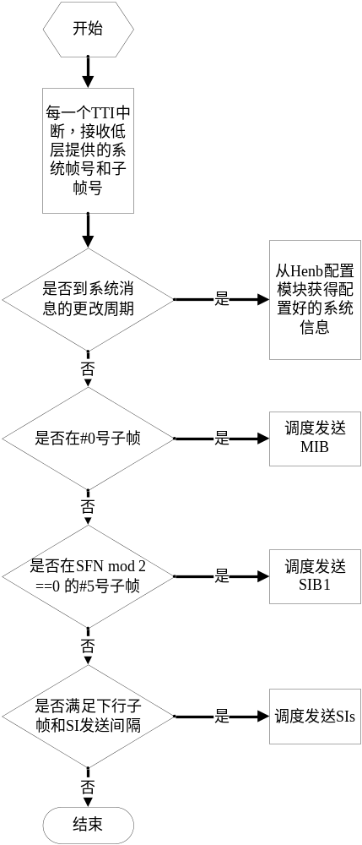
图2.2 系统消息管理流程

- MAC触发该过程；
- 每一个TTI中断，MAC提前1ms提供一个系统帧号和子帧号；
- 根据SFN/SF 判断是否到了系统消息的更改周期（MIB是40ms、SIB1是80ms、 SIs根据SIB1中的配置），从henb配置模块获取系统消息；
  - 根据相应SFN/SF发送MIB；
    - 根据相应SFN/SF发送SIB1；
      - 根据相应SFN/SF发送SIs。

3.3 模块结构与子模块划分
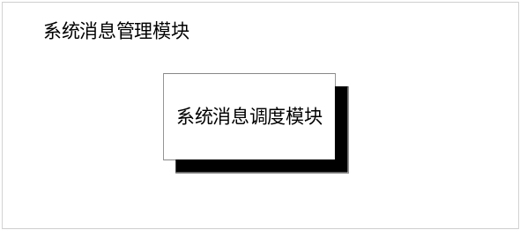
图2.3 系统消息管理模块子模块划分

3.4 子模块结构设计
1）系统消息调度模块
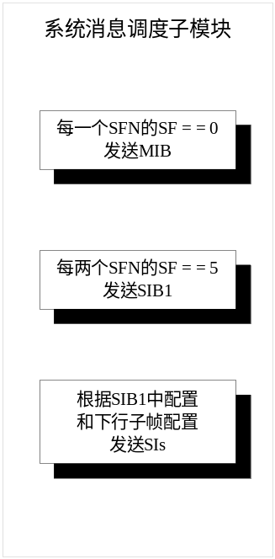
图2.4 系统消息发送子模块

3.5 全局变量说明

INT32 SI_SEND_COUNTER /*every 1ms counter add one*/
INT32 SI_WINDOW_FLAG /*flag add one as arrive at SI window time ,but can not greater than number of SIs*/

4 接口设计

4.1 外部接口

4.1.1 与MAC模块的接口

4.1.1.1 需要MAC模块提供的接口
无

4.1.1.2 提供给MAC模块的接口
- 函数接口
- INT32 rrc_si_mgmt ( UINT16 sys_fn, UINT8 sub_fn )
功能描述

该函数用于MAC触发系统消息管理过程。

输入

sys_fn: 系统帧号；
sub_fn: 系统子帧号；

输出

无

返回

0：成功；
-1：失败；

- 全局变量接口
说明全局变量、信号量、消息队列等所表示的内容、意义和用法。
- 数据结构接口
说明各个数据结构内容，指明数据结构中各成员的意义和用法。

4.1.2 与Henb配置模块的接口

4.1.2.1 需要Henb配置模块提供的接口
- 函数接口
- Void *get_rrc_mib ( )
功能描述

获取MIB

输入

无

输出

无

返回

*mib_p: 指向MIB的指针

- Void *get_rrc_sib1 ( )
功能描述

获取SIB1

输入

无

输出

无

返回

*sib1_p: 指向SIB1的指针

- void *get_rrc_si ( )
功能描述

获取si

输入

无

输出

无

返回

*Si_p：指向SI的指针

- 全局变量接口
说明全局变量、信号量、消息队列等所表示的内容、意义和用法。
- 数据结构接口
说明各个数据结构内容，指明数据结构中各成员的意义和用法。

4.1.2.2 提供给Henb配置模块的接口
无

4.1.3 与核心数据模块的接口

4.1.3.1 需要核心数据模块提供的接口
- 函数接口
- INT32 set_sib1 (UINT8 sib1_pdu, INT32 sib1_len)
功能描述

向核心数据中存入编码后的sib1。

输入

Sib1_pdu: sib1消息
Sib1_len: sib1_pdu的长度

输出

无

返回

0：成功；
-1：失败；

- INT32 set_si (UINT8 si_pdu, INT32 si_len)
功能描述

向核心数据中存入编码后的si。

输入

Si_pdu: si消息
Si_len: si_pdu的长度

输出

无

返回

0：成功；
-1：失败；

- void *get_sib1 ( )
功能描述

获取sib1

输入

无

输出

无

返回

指向sib1的指针

- void *get_si ( )
功能描述

获取si

输入

无

输出

无

返回

指向si的指针

- 全局变量接口
说明全局变量、信号量、消息队列等所表示的内容、意义和用法。
- 数据结构接口
说明各个数据结构内容，指明数据结构中各成员的意义和用法。

4.1.3.2 提供给核心数据模块的接口
无

4.1.4 与RRC 系统消息发送模块的接口

4.1.4.1 需要RRC系统消息发送模块提供的接口
- INT32 tx_rrc_pdu（UINT16 si_rnti ，-1, -1, UINT8 *rrc_pdu_p, INT32 msg_len_p）

功能描述

该函数用于发送系统消息。

输入
UINT8 *rrc_pdu,：指向RRC消息的指针；
INT32 msg_len_p：RRC消息的长度；
Si_rnti：标记系统信息的符号。
输出
无。
返回
成功: 0
失败：else

4.1.4.2 给RRC系统消息发送模块提供的接口
无

4.2 内部接口

4.2.1系统消息调度子模块
- INT32 construct_mib_pdu (void *mib_p, UINT8 *rrc_pdu_p, INT32 msg_len)
函数描述
构造MIB消息
输入
Si_rnti: 系统消息索引
Mib_p: mib消息
输出
rrc_pdu_p：输出指向RRC消息的指针；
msg_len：输出RRC消息的长度。
返回
成功: 0；
失败: else

- INT32 construct_sib1_pdu (void *sib1_p, UINT8 *rrc_pdu_p, INT32 msg_len)
函数描述
构造SIB1消息
输入
Si_rnti: 系统消息索引
Sib1_p: sib1消息
输出
rrc_pdu_p：输出指向RRC消息的指针；
msg_len：输出RRC消息的长度。
返回
成功: 0；
失败: else

5 数据结构设计
Typedef struct {
UINT32 Sib1_pdu[1024];
UINT32 Sib1_len;
}SIB1

Typedef struct {
UINT32 Si_pdu[1024];
UINT32 Si_len;
}SI

